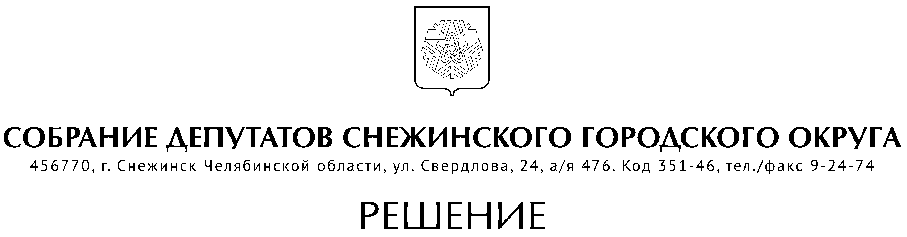

от 20 апреля 2017 года № 44

г. Снежинск
Челябинской области

О создании комиссии по предотвращению
и урегулированию конфликта интересов лиц,
замещающих муниципальные должности

В целях исполнения законодательства о противодействии коррупции, руководствуясь Уставом муниципального образования «Город Снежинск», Собрание депутатов города Снежинска

РЕШАЕТ:

1. Создать комиссию по предотвращению и урегулированию конфликта интересов лиц, замещающих муниципальные должности в следующем составе:
- Ремезов Алексей Геннадьевич, заместитель председателя Собрания депутатов Снежинского городского округа, председатель комиссии;
- Бачинина Екатерина Александровна, председатель постоянной комиссии по социальным вопросам;
- Аполлонов Тихон Николаевич, председатель постоянной комиссии по организационным и правовым вопросам;
- Овсянникова Валентина Павловна, депутат Собрания депутатов Снежинского городского округа;
- Васильев Дмитрий Анатольевич, депутат Собрания депутатов Снежинского городского округа;
- Демидкина Наталья Алексеевна, депутат Собрания депутатов Снежинского городского округа;
2. Назначить секретарем комиссии Третникову Алену Михайловну, руководителя аппарата Собрания депутатов Снежинского городского округа.
3. Установить, что лица, замещающие муниципальные должности, направляют в созданную настоящим решением комиссию, уведомления о возникновении личной заинтересованности, которая приводит или может привести к конфликту интересов при исполнении полномочий главы Снежинского городского округа, заместителя главы города Снежинска, депутатских полномочий в соответствии с Порядком уведомления лицами, замещающими муниципальные должности, о возникновении личной заинтересованности, которая приводит или может привести к конфликту интересов при исполнении полномочий главы Снежинского городского округа, председателя Собрания депутатов, заместителя председателя Собрания депутатов, депутатских полномочий, утвержденным решением Собрания депутатов Снежинского городского округа от 20.04.2017 г. № 43.
4. Возложить на созданную настоящим решением комиссию следующие функции:
а) содействие органам местного самоуправления Снежинского городского округа:
- в обеспечении соблюдения лицами, замещающими муниципальные должности, ограничений и запретов, требований о предотвращении или урегулировании конфликта интересов, а также в обеспечении исполнения ими обязанностей, установленных Федеральным законом от 25.12.2008 г. № 273-ФЗ «О противодействии коррупции», другими федеральными законами;
- в осуществлении мер по предупреждению коррупции;
б) рассмотрение вопросов, связанных с соблюдением лицами, замещающими муниципальные должности, ограничений и запретов, требований о предотвращении или урегулировании конфликта интересов, а также с обеспечением исполнения ими обязанностей, установленных Федеральным законом от 25.12.2008 г. № 273-ФЗ «О противодействии коррупции», другими федеральными законами.

5. Настоящее решение подлежит официальному опубликованию.

Председатель Собрания депутатов
Снежинского городского округа О. П. Карпов

СОГЛАСОВАНО:

Заместитель председателя Собрания депутатов
Снежинского городского округа А. Г. Ремезов

Руководитель аппарата
Собрания депутатов А. М. Третникова

Рассылка:

Администрация
Газета

Канищева Е. Г.

